Sud-Ouest du 22 janvier 2019

Neige épaisse en montagne et grosses vagues sur le littoral

MÉTÉO D’importantes chutes de neige sont attendues dans les Pyrénées. Sur le littoral, attention au cocktail vent/houle/marée

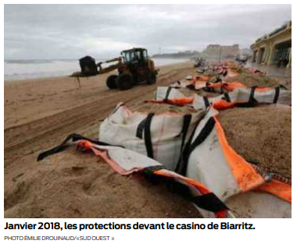
Au grand désespoir des stations de ski pyrénéennes, l’hiver avançait jusqu’à présent sans intempéries notables. Cette semaine va changer la donne avec des chutes de neige conséquentes, voire exceptionnelles sur le massif pyrénéen.

L’épisode démarrera aujourd’hui avec des chutes de neige en plaine qui arriveront par le nord et devraient partiellement toucher les départements de la Dordogne et de la Charente. Mais c’est surtout demain que l’offensive ne fera plus rire personne.

«Les chutes de neige seront très importantes sur les Pyrénées, avec 5 à 20 cm à 700 mètres d’altitude et de un mètre à 1,5m au-dessus de 1 400 mètres d’ici mercredi soir. Le risque d’avalanches deviendra fort en journée de mercredi avec du vent qui se renforcera en altitude, favorisant la formation de congères », écrivait hier Météo France dans un bulletin d’informations spéciales.

Si ces prévisions se confirment, on peut gager que la circulation sera impossible sans équipement - voire impossible tout court - dans certains secteurs de la vallée d’Aspe et de la vallée d’Ossau. Depuis le début de la saison hivernale, l’enneigement y restait nettement inférieur à la normale. Sur les versants nord, on n’enregistre qu’une trentaine de centimètres de neige à 2 000 mètres d’altitude.

Un second front sur l’océan

On suivra également l’évolution des conditions de mer sur tout le littoral de la Nouvelle-Aquitaine, à compter d’aujourd’hui. Une grosse houle y est attendue, surtout demain. Le site web spécialisé Surf Report prévoit des vagues jusqu’à 5,60 mètres demain à la mi-journée sur la grande plage de Biarritz et sur la plage centrale d’Hossegor, 4,60 mètres à Lacanau et 3,10 à Saint-Denis-d’Oléron. Cet épisode, somme toute classique en conditions hivernales, pourrait provoquer des débordements et des dégâts sur les protections côtières. Il coïncide avec des marées de vive-eau qui vont faire monter très haut le niveau de l’océan à la pleine mer. Les coefficients de marée sont de 105 et 107 aujourd’hui, de 108 et 108 demain et de 106 et 102 jeudi. Rappelons que le calcul astronomique de la marée varie entre 20 (marée de la plus faible amplitude) à 120 (marée de la plus forte amplitude).

Cerise sur le gâteau, un coup de vent modéré mais bien réel se fera sentir sur le littoral durant ces grandes marées. Aujourd’hui, le vent pourrait souffler jusqu’à 55 km/h en rafales depuis la Charente-Maritime jusqu’au Pays basque. La situation devrait être similaire demain.

Des précautions à Biarritz

Ce cocktail défavorable houle/vent/grandes marées est redouté à raison. C’est lui qui avait provoqué de sérieux dégâts lors de l’hiver 2013-2014, avec un recul marqué du trait de côte. Même si les coups de tabac étaient alors d’une autre ampleur, la mémoire incite à la prudence. La ville de Biarritz est ainsi en alerte depuis hier. Elle interdit d’accès les sites les plus dangereux dans les créneaux horaires de pleine mer et elle protégera demain les bâtiments les plus menacés : le casino, la piscine municipale et l’hôtel du Palais.

L’estuaire de la Gironde sera également surveillé. Mercredi, le coup de vent devrait être de nord-ouest, dans l’axe estuarien. La configuration la plus défavorable.

Jean-Denis Renard

